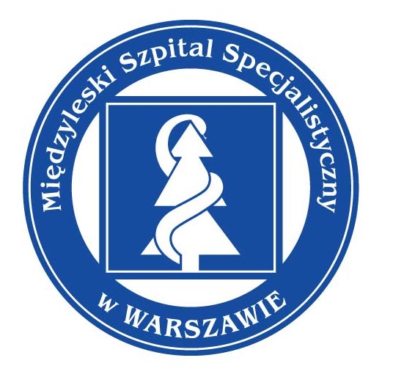 | MIĘDZYLESKI SZPITAL SPECJALISTYCZNY  W WARSZAWIE  04 – 749 Warszawa ul. Bursztynowa 2  tel. (+48 22) 47 35 300 fax (+48 22) 815 67 39 www.mssw.pl kancelaria@mssw.pl

Warszawa, dnia 23.10.2024 r.

OGŁOSZENIE O ROZSTRZYGNIĘCIU KONKURSU NA UDZIELANIE AMBULATORYJNYCH, SPECJALISTYCZNYCH ŚWIADCZEŃ ZDROWOTNYCH W SPECJALISTYCZNEJ PRZYCHODNI PRZYSZPITALNEJ MIĘDZYLESKIEGO SZPITALA SPECJALISTYCZNEGO W OKRESIE OD 01.11.2024r. – 31.10.2026r.

Komisja konkursowa powołana Zarządzeniem Dyrektora Międzyleskiego Szpitala Specjalistycznego w Warszawie nr 78/2024 z dnia 01.10.2024 r. - działając zgodnie z zapisami ustawy z dnia 15 kwietnia 2011 r. o działalności leczniczej (tj. Dz.U. 2024 poz. 799) oraz zgodnie ze Szczegółowymi Warunkami Konkursu Ofert na udzielanie ambulatoryjnych, specjalistycznych świadczeń zdrowotnych w Specjalistycznej Przychodni Przyszpitalnej w Międzyleskim Szpitalu Specjalistycznym informuje o rozstrzygnięciu postępowania konkursowego:

Oferta nr 1 – Jerzy Żurakowski;

Umowa zostanie zawarta na okres do dnia 31.10.2026 r. począwszy od dnia podpisania umowy, po prawomocnym rozstrzygnięciu konkursu.

Zawarcie umowy o udzielenie zamówienia na świadczenia zdrowotne z w/w Oferentem nastąpi w siedzibie Międzyleskiego Szpitala Specjalistycznego w Warszawie po wcześniejszym ustaleniu terminu z Działem Kadr, tel.: 22 47 35 207.

Ogłoszenie o rozstrzygnięciu konkursu ofert zamieszczone zostaje na tablicy informacyjnej w siedzibie Międzyleskiego Szpitala Specjalistycznego w Warszawie oraz na stronie internetowej www.mssw.pl

Przewodniczący Komisji Konkursowej

